
Demande d’informations
Acquisition et maintenance d’équipements réseau pour les sites de l’Amue, et prestations associées

Octobre 2025

Table des matières
Objet du document 3
Article I. Mise en garde 3
Article II. Contexte 3
Présentation de l’Amue et de son offre auprès de ses adhérents 3
Présentation de son offre 4
Article III. Présentation du projet et description des besoins 5
Contexte 5
Enjeux et périmètre 5
Enjeu du futur appel d’offres 5
Lotissement et prestations envisagées 6
Article IV. Objet de la demande d’information 6
Article V. Présentation de la procédure de RFI 6
Article VI. Protection des réponses 7
Article VII. Clauses RGPD 7
Cadre de réponse 8
Renseignements généraux sur l’entreprise 8
Nom et adresse de l’entreprise 8
Contact de référence pour le dossier 8
Structure de l’entreprise 8
Données économiques de l’entreprise 9
Périmètre d’activité d de l’entreprise dans le secteur économique 9
Informations en lien avec l’objet du RFI 10

Objet du document

Mise en garde
La présente demande d’information ne constitue ni une consultation, ni un appel d’offres, ni un quelconque engagement de l’Amue à lancer ultérieurement une opération sur le même objet.
Réciproquement, les réponses à une demande d’information ne constitueront pas des engagements contractuels ou précontractuels de la part des opérateurs économiques.

Contexte
Amue : L'Agence de mutualisation des universités et établissements d'enseignement supérieur ou de recherche et de support à l'enseignement supérieur ou à la recherche est un Groupement d'Intérêt Public (GIP) qui organise la coopération entre ses membres et sert de support à leurs actions communes en vue d’améliorer la qualité de leur gestion.
L’Amue met à la disposition de ses adhérents, des solutions informatiques, des formations, des accords-cadres et une expertise métier qui permettent :
- De contribuer à l’élaboration de leur système d’information,
- De disposer d‘une offre logicielle plurielle répondant à leur diversité,
- D’accompagner les changements des établissements en matière de pilotage et de gestion,
- D’assurer à leurs personnels des formations,
- De participer à la construction de l’Espace européen de l’enseignement supérieur et de la recherche et à la coopération internationale dans ces domaines.

L’Agence s’est engagée dans un projet d’urbanisation qui vise à bâtir pour le système d’information de ses adhérents une offre cohérente et modulaire s’articulant avec le Système d’information du ministère chargé de l’enseignement supérieur et les systèmes d’information locaux..
Le réseau informatique de l’AMUE Paris et Montpellier permet :
+ Le fonctionnement des postes informatiques
+ Le fonctionnement des postes téléphoniques IP
+ L’accès aux serveurs depuis le réseau interne (LAN)
+ L’accès à des services fournis par l’AMUE depuis l’extérieur
+ L’accès à internet
+ L’accès à des ressources distantes (Liaison Intersites, site de STRASBOURG, Site de DIJON, les prestataires, …)

L’AMUE est fournisseur de services hébergés dans des datacenters communautaires pour les besoins de sa production. Elle fournit des équipements, de la prestation et des services pour assurer la sécurité de son SI.

L’AMUE Montpellier accueille des prestataires de sociétés externes pour le développement de ses produits et leur mise en production en mode service.
Les principaux applicatifs utilisés sont Microsoft Exchange 2019, Teams, Office 2019, Sharepoint 2019, Serveurs de Fichiers NTFS, SQL Server, Oracle, Business Object, Apache, Tomcat, Glassfish, SAP, HR Access, serveurs radius, CAS et shibboleth.

Le projet faisant l’objet du présent RFI porte sur le renouvellement et l’évolution des équipements de de sécurité et réseau de l’Amue.

Description de l’environnement technique

Schéma de l’architecture réseau et système du SI de l’AMUE
Le SI de l’AMUE se décompose sur 6 sites dont les 2 principaux sont à Paris et Montpellier.
Le site de STRASBOURG et DIJON hébergent des plateformes projets et de production.
Le site de RENNES héberge l’application SIHAM pour les besoins propres du GIP Amue.
Tous les sites sont équipés de Firewall de la marque FORTINET.
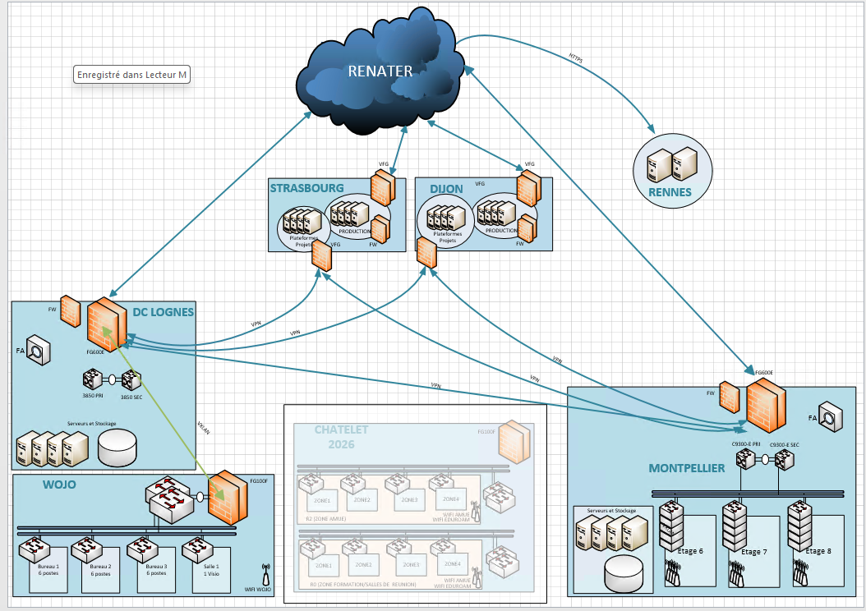
Les equipements réseau de niveau 2 sont de la marque CISCO.

Sur le site de Paris et Montpellier :

Une arrivée de la connexion au réseau RENATER (1Gb à Paris et à Montpellier) dans une des salles de chaque site.
Les salles de « brassage » comportent des panneaux de brassages répartis dans le bâtiment et des commutateurs CISCO 2960 par panneaux (en complément du commutateur principal).

Les salles « serveur » sont équipées d’infrastructures serveurs et de stockages. Elles sont réparties dans des baies de serveurs contenant des « blades » de la marque DELL, du stockage de la marque DELL/EMC ainsi qu’une batterie de serveurs physiques autonomes et des équipements de sauvegarde (Autoloader et StoreOnce). Tous les équipements sont protégés par des onduleurs.

Sur chaque site
  - Un cœur de réseau redondé CISCO 3850 (Paris) et CISCO 9300 (Montpellier),
  - Un firewall en cluster FG600E de marque Fortinet,
  - Un FortiWeb virtualisé de la marque Fortinet
  - Des bornes WiFi reparties sur chaque site par étages managés par les Fortigates.

Sur Paris et Montpellier
  - Un Forti-Manager virtualisé pour administrer et manager de façon centralisé tous les équipements Fortigate de notre SI.
  - Un Analyseur de réseau virtualisé de marque Fortinet virtualisé sur Paris avec des capsules reparties sur chaque site ayant un firewall Fortigate managé par les équipes du SINFO.
  - Un cluster de Forti-Authenticator de la marque Fortinet redondé sur chaque site afin de gerée le MFA pour l’ensemble des connexion client au travers du client VPNSSL
  - Un Forti-EMS virtualisé pour la gestion des client Forticlient et la maitrise des WebFilters.

Sur Strasbourg et Dijon
  - Plusieurs firewalls virtualisés de marque Fortinet pour gérer les accès aux plateformes projet et à la production de nos applications métiers,

Objet de la demande d’information
Nous souhaitons établir un rapprochement avec les acteurs économiques pour exposer nos besoins et comprendre vos possibilités de nous accompagner dans ce projet. Dans ce sens, le RFI a pour objectif :
- L’identification des acteurs du marché
- Évaluer les modalités d’accompagnement offertes par le marché (évolutions du catalogue, qualité de service…
- Identifier des informations complémentaires utiles à l’établissement d’offres optimales lors de la future consultation et autres suggestions

Besoins :

RENOUVELLEMENT DE LA MAINTENANCE DES ÉQUIPEMENTS ACTIFS PARIS/MONTPELLIER
Les équipements de sécurité périmétrique de la marque Fortinet doivent être maintenus avec le bon niveau de support ainsi que toutes les licences associées. Une mise en cohérence de l’administration des équipements a permis de renforcer et de faire évoluer les équipements Fortinet à isopérimètre en ajoutant des équipements de gestion centralisée pour les Fortigates, Forticlients (FortiManager, FortiEMS). Les contrats de maintenance CISCO concernant les matériels de cœur de réseau (Cisco Série 9300 et 3850).

RENOUVELLEMENT ET ACQUISITIONS D’ÉQUIPEMENTS
La fourniture d’équipements permet au cours de la durée du marché de remplacer les appareils arrivant en fin de vie. Ils doivent correspondre en termes de fonctionnalités et performances aux équipements existants à isopérimètre. En plus du renouvellement, de nouveaux équipements pourront également être acquis pour les sites de Paris, Montpellier, et des sites externes. Les sites de Paris et Montpellier sont équipés d’une infrastructure WIFI qui s’appuie sur l’infrastructure Fortigate.
Les bornes WIFI pourraient faire l’objet d’évolution.
Evolution des 3850 sur le DC de Lognes
Étude sur un moyen long terme de l’évolution des 2960 fin de vie (sécurité + maintenance)
Evolution des Fortigate de type 600E à Montpellier et Lognes

Assistance téléphonique et télémaintenance au ticket
Ces prestations sont assurées dans le cadre des demandes d'assistance ponctuelles des équipements réseau de l'AMUE. La formule est basée sur une consommation de ticket d'assistance. L’assistance téléphonique à la demande est consommée, au fur et à mesure des besoins. La prise en charge de l’assistance téléphonique et télémaintenance au ticket est effectuée à distance, ou sur site lorsque le problème est bloquant. L'assistance consiste au traitement et à la résolution de toute question liée à la configuration du système (et modification éventuelle de paramétrage). Un accès sécurisé et privilégié (VPN IPsec) sera prévu pour accéder à tous les équipements de tous les sites. Ces prestations sont : Assistance de configuration, Paramétrages spécifiques et Assistance logicielle. Elles se feront conformément aux règles de l'art. Il s'agit d'une assistance sur le réseau informatique de l’Amue (ensemble des équipements Fortinet, Cisco) afin de répondre de façon ciblée aux interrogations survenant et de guider la résolution des problèmes rencontrés, ou de réaliser des interventions sur le réseau. Le titulaire doit être en mesure d’escalader auprès de chaque constructeur si besoin pour la résolution d’un problème lié à un ticket.

PRESTATION DE SERVICES D’EXPERTISE ET DE CONSEIL
Cette prestation doit permettre au maître d’ouvrage de faire venir sur place ou d’interroger à distance un consultant ingénieur réseau de façon à aborder des sujets réseau et de réaliser des projets d’amélioration sur l’infrastructure réseau.

PROJETS POTENTIELS

Étude ZTNA
Dans le cadre d’amélioration de nos services support, la mise en place de la brique ZTNA (Fortinet) afin de mieux sécuriser les accès clients

Etude Wifi au CNES
Étude d’intégration de bornes wifi pour les besoins propres de l’AMUE dans le bâtiment du CNES. Un réseau appartenant au CNES proposant leur propre SSID dont Eduroam

Etude VPNssl
Étude en vue d’une migration VPNssl vers Ipsec avec Token pour les usages de l’AMUE (FortiAuth + FortiEMS)

Étude et migration NPS (Windows server) vers FortiAuth
Dans le cadre de l’accès à Eduroam, nous utilisons un NPS Windows pour la catégorisation des accès au WIFI AMUE/Eduroam/Invités/Prestataires

Étude lien redondance du lien réseau Montpellier (1go) pour relier le site au Cines.
Dans un schéma d’évolution, proposer une liaison d’Ozone vers le Cinés afin d’apporter une solution pour envisager à terme le déplacement de la salle mache d’Ozone vers le Cinés et de proposer à Ozone une interconnexion pour les clients en VxLAN (cohérence avec le site de Paris.

Déménagement CNES 2026
Evolution des 2 stack 2960
Mise en place du WIFI pour le réseau AMUE
Prévoir une baie réseau au R0 pour le matériel réseau switch + onduleur
Prévoir une baie au R2 largeur 600 + onduleurs
Possibilité de réaliser une rocade fibre (2 liens pour la redondance) entre le R0 et R2

puits de logs
Étude d’un puits de logs lié aux équipements de sécurité (Fortigate + Fortiweb) et reporting via le Fortianalyzer.

Réorganisation des flux et la mise en place d’une API
Mise en place d’API dans un projet pour afficher sur un portail web des flux matrice gérée dans nos équipements afin de donner de la visibilité sur les flux par projet de l’AMUE.

Présentation de la procédure de RFI
La présente demande d’information se place dans le cadre d’analyses préliminaires conduites par l’Amue en vue du lancement d’une consultation. À cette occasion l’Amue souhaite pouvoir échanger avec vous afin de mieux vous connaître.
Pour rappel, le RFI consiste à solliciter les entreprises afin d'évaluer la bonne définition du besoin de l'acheteur public. Cette technique est consacrée à l’article R.2111-1 du code de la commande publique selon lequel « l'acheteur peut effectuer des consultations ou réaliser des études de marché, solliciter des avis ou informer les opérateurs économiques de son projet et de ses exigences. ». Celui-ci a pour objectif d'affiner le besoin préalablement défini afin de l'actualiser ou le perfectionner selon les pratiques des acteurs concernés (étude de marché).
Les modalités sont décrites ci-dessous.
- Remplir le présent cadre de réponse ci-après AVEC le questionnaire Excel joint (RFI_AC_RESEAU.xlsx) avant le vendredi 7 novembre 2025 à 17h00 via la plateforme des achats de l’État (PLACE) :
https://www.marches-publics.gouv.fr/?page=entreprise.AccueilEntreprise

L’Amue tient à rappeler aux opérateurs économiques que les réponses apportées en RFI n'emportent aucun engagement de leur part quant à la procédure éventuelle qui pourrait en découler. La présente démarche a en effet pour objet d’identifier de nouveaux fournisseurs potentiels, d’accroître la concurrence et de caractériser les innovations utiles afin d'apporter une solution moderne aux besoins de l’Amue.
L’Amue se réserve la possibilité de procéder à des auditions suite à la réception du cadre de réponse

Protection des réponses
L’opérateur économique doit préciser les informations protégées par le secret commercial. Les opérateurs économiques répondant à la demande d’information ne peuvent prétendre à aucune rémunération.

Clauses RGPD
Les réponses à ce questionnaire sont par principe effectuées de manière anonyme et des mesures ont été prises par l’Amue et son prestataire pour assurer la confidentialité de l’identité des personnes.
Le questionnaire vous offre toutefois la possibilité de communiquer à l’Amue vos coordonnées afin d’être recontacté. Les données à caractère personnel collectées dans ce cadre sont traitées par l’Amue aux fins de l'accueil de votre demande, de gestion de la relation fournisseur/acheteur et du lancement de la future consultation.
Conformément à la loi n°78-17 du 6 janvier 1978 modifiée, dite loi « Informatique et Libertés », et au Règlement Général relatif à la Protection des Données (RGPD), vous êtes informé que vous disposez d’un droit d’accès, de modification, de rectification, d’effacement de vos données à caractère personnel ainsi que d’un droit d’opposition pour motif légitime.
Vous pouvez exercer ces droits en envoyant une demande :
- Par courrier postal à l’adresse suivante :
Délégué à la protection des données - DPO
AMUE, Bâtiment Oz’One
181, Place Ernest Granier
34000 MONTPELLIER

- Par courrier électronique à l’adresse suivante : dpo@amue.fr

Cadre de réponse
Il est demandé aux entreprises souhaitant répondre à ce RFI de compléter le formulaire ci-dessous, soit directement dans le présent cadre de réponse, soit dans un document annexe reprenant strictement la structure du cadre de réponse.
Des documents complémentaires permettant d’illustrer, compléter les réponses peuvent être jointe en annexe.

Renseignements généraux sur l’entreprise

Nom et adresse de l’entreprise
1°) Raison sociale

2°) Adresse
Adresse : |  | Ville : |  | Code postal :
Site Web :

Contact de référence pour le dossier
3°) Prénom/nom : |  | Fonction : |  | Téléphone :
Courriel :

Structure de l’entreprise
4°) Veuillez cocher la catégorie d’entreprise à laquelle vous appartenez :
☐ Grande entreprise
☐ ESN
☐ PME
☐ Start-up
☐ Organisme de recherche
☐ Autre (précisez) :

5°) Faites-vous partie d’un groupe ?
☐ Oui (précisez) :
☐ Non

Données économiques de l’entreprise
6°) Chiffre d’affaires :
2024 :
2023 :
2022 :
7°) Effectif annuel moyen :
2024 :
2023 :
2022 :

Périmètre d’activité d de l’entreprise dans le secteur économique
8°) Veuillez cocher le profil de votre entreprise :
☐ Société spécialisée en
☐ Autre (précisez) :

9°) Précisez les pays et les villes dans lesquels vous êtes implantés (bureaux et plateformes) :

Informations en lien avec l’objet du RFI
10°) Pouvez-vous décrire votre cœur de métier et vos activités principales ?

